Министерство науки и высшего образования Российской Федерации
Федеральное государственное автономное образовательное учреждение
высшего образования
«Санкт-Петербургский политехнический университет Петра Великого»
—
Институт компьютерных наук и кибербезопасности
Высшая школа кибербезопасности

ЛАБОРАТОРНАЯ РАБОТА № 3

«Синхронизация процессов»
по дисциплине «Операционные системы»

Выполнил
студент гр. 5151003/40001 Корпусов Д.Н
<подпись>

Руководитель Югай П.Э
<подпись>

Санкт-Петербург
2025
Содержание
Цель работы 3
Ход работы 3-8
1. Теоретическая часть 3-4
2. Практическая часть 4-8
Вывод 9
Листинг «narrow-bridge.c» 10-12

ЦЕЛЬ РАБОТЫ
Цель лабораторной работы – изучение примитивов синхронизации и методов работы с ними, решение классической задачи узкого моста и тестирование решения в рамках операционной системы Pintos.

ХОД РАБОТЫ
1. Теоретическая часть
В этой работе разбирается, как синхронизировать процессы на примере задачи про «узкий мост». Есть мост, и несколько машин (наших процессов) хотят по нему проехать. Основная задача – организовать движение так, чтобы не было аварий и мост не оказался перегружен. По правилам, движение по мосту может идти только в одну сторону, на мосту не должно быть больше двух машин одновременно, а скорая помощь должна проезжать без очереди.
Для решения таких задач часто используют семафоры – это такие простые счетчики с двумя командами: P (или down) – попытаться занять ресурс (если занято – ждем), и V (или up) – освободить ресурс и разбудить кого-то, кто ждет. В Pintos эти команды работают автоматически, поэтому, если правильно использовать семафоры, не нужно отключать прерывания или самому переключать потоки. Это хороший способ синхронизации, который работает предсказуемо и не заставляет процессы ждать впустую.
Как это можно сделать для «узкого моста»? Нам понадобятся переменные или семафоры, чтобы знать, в какую сторону сейчас едут машины, сколько их на мосту и кто ждет своей очереди. Функция narrow_bridge_init() подготовит эти переменные. В функции arrive_bridge() процесс смотрит, что происходит: если направление совпадает и на мосту есть место – он едет; если нет – ждет на специальном семафоре. Функция exit_bridge() уменьшает счетчик машин на мосту, если нужно – меняет направление движения и будит тех, кто ждет (скорую помощь – в первую очередь). Так мы не допустим встречного движения и не перегрузим мост.

Важный момент: синхронизировать нужно через семафоры или замки, нельзя напрямую лезть во внутренние переменные семафоров или вызывать thread_block/thread_unblock. Если правильно организовать очереди и вовремя снимать блокировки, никто не будет ждать слишком долго, если система вообще позволяет проехать.
2. Практическая часть
Задача практической работы — разработать и проверить алгоритм синхронизации для решения проблемы узкого моста в Pintos. Требуется обеспечить безопасный проезд машин в одном направлении, соблюдая лимит на количество одновременно находящихся на мосту автомобилей, а также предоставить приоритетный проезд машинам скорой помощи.
Было реализовано управление доступом к мосту в файле narrow-bridge.c. Изменения позволяют: ограничить число машин на мосту до двух, пропускать транспорт только в одну сторону за раз и давать приоритет машинам скорой помощи. Для этого были добавлены общие переменные, которые отражают состояние моста, массив семафоров для организации очередей по направлениям и приоритетам.
Тип и имя переменной | Назначение / объяснение
struct lock bridge_lock; | Замок, к-ый защищает доступ к общим переменным (on_bridge, waiting, direction).
struct semaphore wait_lock[2][2]; | Семафоры ожидания для каждой комбинации направление/приоритет.
int waiting[2][2]; | Счётчики ожидающих потоков в очередях для направлений/приоритетов.
int direction; | Текущее направление движения (left/right или -1 — не задано).

Также были написаны функции narrow_bridge_init() для инициализации, arrive_bridge() для въезда на мост, exit_bridge() для съезда с него и вспомогательные функции admit() и maybe_flip_direction().
Сигнатура (тип и имя) | Параметры | Что делает
void narrow_bridge_init(void) | void | Инициализация lock-ов, семафоров и счётчиков состояния моста.
void admit(void) | void | Выдаёт пропуска ожидающим в текущем направлении, учитывая приоритет скорой помощи.
void maybe_flip_direction(void) | void | Определяет, нужно ли сменить направление движения (например, если мост пуст и есть ожидающие с другой стороны).
void arrive_bridge(enum car_priority prio, enum car_direction dir) | enum car_priority prio, enum car_direction dir | Процедура входа: проверяет возможность въезда на мост, при необходимости блокирует поток в соответствующей очереди.
void exit_bridge(enum car_priority prio UNUSED, enum car_direction dir UNUSED) | enum car_priority prio UNUSED, enum car_direction dir UNUSED | Процедура выхода: уменьшает on_bridge, при необходимости переключает направление и пробуждает ожидателей.

В моей реализации все счётчики и состояние моста защищены одним замком bridge_lock, чтобы не было гонок при одновременном доступе. Потоки, которые не могут сейчас заехать, ждут на своих семафорах wait_lock[направление][приоритет] — по одному семафору для каждой комбинации направление × приоритет. Функция admit() выдаёт «пропуска» на мост: пока есть свободные места, сначала пускаются машины скорой, потом обычные, всё в текущем направлении. Если на мосту никого нет (on_bridge == 0), вызывается maybe_flip_direction() — проверяет, кого пропустить следующими и при необходимости меняет направление. Такой подход простой, его легко проверить в Pintos и он не использует активного ожидания — потоки реально блокируются (sema_down) и просыпаются только при sema_up.
Ограничение количества машин задаётся константой MAX_VEHICLES_ON_BRIDGE (в задании = 2). Текущее число машин хранится в on_bridge. Допуск новых машин происходит только если on_bridge < MAX_VEHICLES_ON_BRIDGE; при выдаче пропуска on_bridge инкрементируется, при выходе с моста — декрементируется. Поскольку все изменения выполняются под bridge_lock, on_bridge никогда не превысит заданного лимита и не будет рассинхронизации счётчиков.
Для скорых реализованы отдельные очереди (семафоры) и счётчики ожиданий. В функции admit() при раздаче пропусков сначала проверяются и пробуждаются ожидающие скорые в текущем направлении — только если скорых нет или нет свободных мест, пробуждаются обычные машины. Также при on_bridge == 0 вызывается maybe_flip_direction(), которая учитывает наличие скорых с противоположной стороны и может немедленно переключить направление в их пользу. Таким образом скорая получает приоритет: она не ждет, пока пройдут обычные машины, а получает пропуск раньше, что обеспечивает требование «проезжают вне очереди».
Для проверки работы разработанного алгоритма был запущен тест
pintos --qemu -- -q run "narrow-bridge 4 3 4 3".
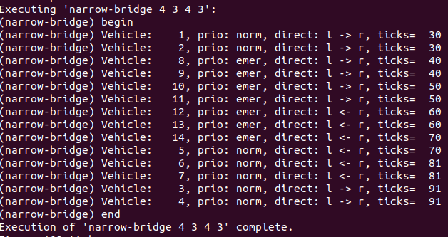
Рис. 1 «Вывод теста “narrow-bridge 4 3 4 3”»
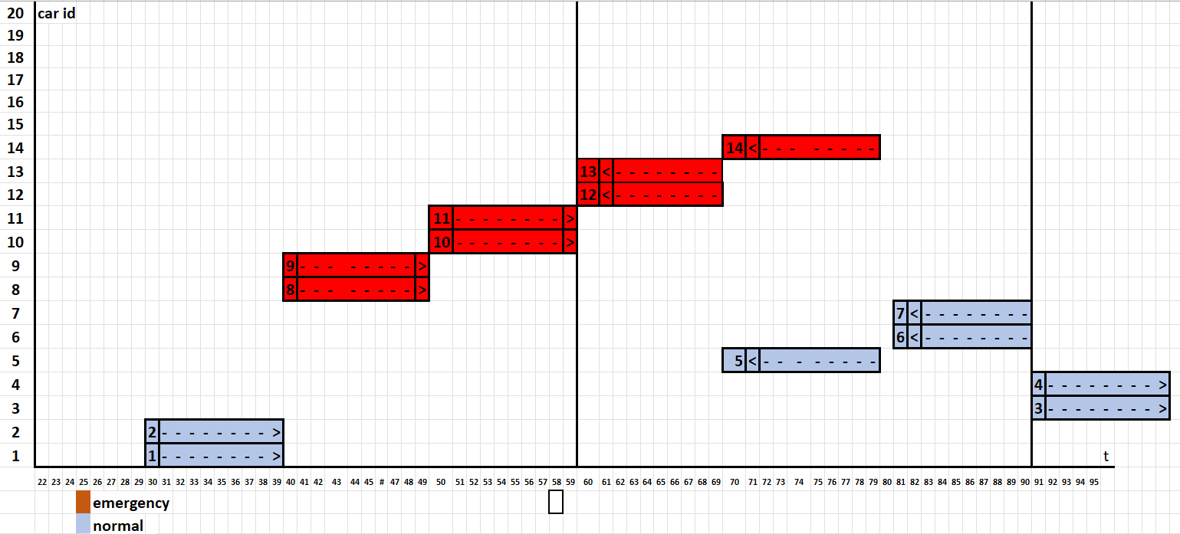
Рис. 2 «Диаграмма к выводу теста “narrow-bridge 4 3 4 3”»
По выводу этого теста (см. рис. 1) построена временная диаграмма пересечений моста(см. рис. 2): по оси X отложены тики времени (ticks из лога), по оси Y — идентификаторы машин. Каждая полоса на диаграмме соответствует интервалу ticks .. ticks+9 (время выполнения cross_bridge() в тесте), красным отмечены автомобили скорой помощи (emergency), синим — обычные (normal). Вертикальная линия на диаграмме показывает момент, после которого началось движение в противоположном направлении.
Диаграмма демонстрирует правильную работу примитивов синхронизации: ограничение числа машин на мосту соблюдается, смена направления происходит при пустом мосту и при наличии скорых и обычных машин с другой стороны моста, а автомобили скорой проходят вне очереди.

ВЫВОД
В ходе работы реализован алгоритм синхронизации для задачи «узкого моста» (файлы: narrow-bridge.c): введены примитивы защиты состояния моста, очереди ожидания и функции narrow_bridge_init(), arrive_bridge() и exit_bridge(). По результатам теста narrow-bridge 4 3 4 3 показано, что одновременно на мосту находится не более двух машин, направление движения сохраняется односторонним, а машины скорой помощи получают приоритет.

Листинг «narrow-bridge.c»

/* File for 'narrow_bridge' task implementation.
SPbSTU, IBKS, 2017 */

#include <stdio.h>
#include <stdbool.h>
#include "tests/threads/tests.h"
#include "threads/thread.h"
#include "threads/synch.h"
#include "narrow-bridge.h"

#define MAX_VEHICLES_ON_BRIDGE 2
struct lock bridge_lock;
struct semaphore wait_lock[2][2];
int waiting[2][2] = {{0,0},{0,0}};
int on_bridge_em[2] = {0,0};
int on_bridge = 0; /* 0...MAX_VEHICLES_ON_BRIDGE */
int direction = -1;
// Called before test. Can initialize some synchronization objects.
void narrow_bridge_init(void)
{
lock_init(&bridge_lock);

sema_init(&wait_lock[dir_left][car_normal],0);
sema_init(&wait_lock[dir_left][car_emergency],0);
sema_init(&wait_lock[dir_right][car_normal],0);
sema_init(&wait_lock[dir_right][car_emergency],0);
}

/* Выдача пропусков на свободные места */
void admit(void)
{
int slots = MAX_VEHICLES_ON_BRIDGE - on_bridge;
if (slots==0) return; // Мест нет, сразу выходим

int cur = direction; // Чья щас очередь
int other = cur ^ 1; /* 0 <-> 1 - противоположная сторона*/

/* === ПРИОРИТЕТ ДЛЯ ПАРЫ ОБЫЧНЫХ, НО ТОЛЬКО КОГДА СКОРЫХ НЕТ === */
if(waiting[cur][car_emergency]==0 &&
waiting[other][car_emergency]==0 &&
on_bridge_em[0]==0&&
on_bridge_em[1]==0)
{

/* Мост пуст - если у нас <2 обычных,
а у них >=2 - отдаём мост им */
if(on_bridge == 0 &&
waiting[cur][car_normal]<2 &&
waiting[other][car_normal]>=2)
{
direction=other;
return;
}

/* На мосту осталось 1 место - не даём
проскочить одиночному "нормалу", если
у другой стороны есть пара обычных.
Ждём опустошения моста */
if((MAX_VEHICLES_ON_BRIDGE - on_bridge)==1 &&
waiting[cur][car_normal]>=1 &&
waiting[other][car_normal]>=2)
{
return;
}

}

/* === ПРИОРИТЕТ ПАРЫ СКОРЫХ === */

/* Мост пуст - если у нас <2 скорых, а у них >= 2 - меняем направление */
if(on_bridge == 0 &&
waiting[cur][car_emergency]<2 &&
waiting[other][car_emergency]>=2)
{
direction=other;
return;
}

/* Осталось 1 место, а у нас есть хотя бы 1 скорая,
а у другой стороны >= 2 скорых - СТОП. Не даём
"одной скорой" проскочить, ждём полной очиски
моста и затем флип на две скорые. */
if (slots==1 &&
(waiting[cur][car_emergency] >= 1 || on_bridge_em[cur]==1) &&
waiting[other][car_emergency]>=2)
{
return;
}

/* Выпускаем скорых(emergency) текущего направления */
while (slots>0 && waiting[cur][car_emergency]>0)
{
sema_up(&wait_lock[cur][car_emergency]); // Выдали пропуск скорой
on_bridge++;
on_bridge_em[cur]++; // Считаем скорых на мосту по стороне
waiting[cur][car_emergency]--;
slots--;
}

/* Если на мосту уже едет РОВНО 1 наша скорая, и есть место
, и у другой стороны 0 скорых - даём ОДНОГО обычного в пару
*/

if (slots>0 &&
on_bridge==1 &&
on_bridge_em[cur] == 1 &&
waiting[cur][car_normal]>0 &&
waiting[other][car_emergency]<=1)
{
sema_up(&wait_lock[cur][car_normal]);
waiting[cur][car_normal]--;
on_bridge++;
slots--;

return;

//return; Возможно на другой сторон также 1 скорая может быть
}

/* Перед тем как обслуживать обычных, проверяем */
if (waiting[other][car_emergency]>0)
{
return;
}

/* Затем обычные текущего направления */
while (slots>0 && waiting[cur][car_normal] > 0)
{
sema_up(&wait_lock[cur][car_normal]);
on_bridge++;
waiting[cur][car_normal]--;
slots--;
}
}

void maybe_flip_direction(void)
{
int cur = direction; // Текущее направление обслуживания
int other = cur ^ 1; // Переключение 0 <-> 1

// Текущие очереди
int cur_emergency = waiting[cur][car_emergency];
int cur_normal = waiting[cur][car_normal];
int other_emergency = waiting[other][car_emergency];
int other_normal = waiting[other][car_normal];

/* Если у другой стороны есть >= 2 скорых
а у нас <2, переключаемся, чтобы они
прошли двумя. */
if (other_emergency >= 2 && cur_emergency < 2)
{
direction=other;
return;
}

/* Если есть хоть одна скорая у другой стороны, а у нас нет - переключаемся */
if (cur_emergency==0 && other_emergency>0)
{
direction = other;
return;
}

/* Если скорых нет с обеих сторон и у нас
< 2 обычных, а у другой >=2, переключаемся,
чтобы пропустить пару обычных. */
if(cur_emergency == 0 && other_emergency == 0)
{
if(cur_normal<2 && other_normal>=2)
{
direction=other;
return;
}
}
/* Если в текущем направлении никого, а в другом кто-то есть - переключаемся */
if(cur_emergency+cur_normal==0 && other_emergency+other_normal>0)
{
direction = other;
return;
}

/* Иначе остаёмся на текущем направлении */
}

void arrive_bridge(enum car_priority prio, enum car_direction dir)
{
lock_acquire(&bridge_lock); // чтобы одновременно машины не лезли на мост все вместе

/* Отмечаемся, возможно задаём направление на самом старте */
waiting[dir][prio]++;
if (direction==-1)
{
direction=dir;
}

/* Если мост пуст, можно пересмотреть направление(приоритет скорых) */
if (on_bridge == 0)
{
maybe_flip_direction();
}

/* Пробуем выдавать пропуска на мост на все свободные места */
admit();

lock_release(&bridge_lock);

/* Ждём свой пропуск */
sema_down(&wait_lock[dir][prio]);

}

void exit_bridge(enum car_priority prio, enum car_direction dir)
{
lock_acquire(&bridge_lock);

/* Машина покинула мост */
on_bridge--;

if (prio==car_emergency)
{
on_bridge_em[dir]--;
}

/* Если мост опустел - можно сменить направление */
if (on_bridge == 0)
{
maybe_flip_direction();
}

/* Выдать пропуска дальше в текущем направлении */
admit();

lock_release(&bridge_lock);
}

